Исследование динамики стиральных машин в процессе отжима

А.Г.Сапронов, С.Н.Алехин, С.П.Петросов
ФГБОУ ВПО «ЮРГУЭС», г.Шахты

Тенденции и стратегия развития современной техники свидетельствуют о том, что качественные изменения машин и агрегатов достигаются, главным образом, за счёт форсирования скоростных и силовых параметров при одновременном снижении их материалоёмкости. Это обусловливает возрастание динамических нагрузок, механических воздействий и, как следствие, вибрационной активности машин и агрегатов [1], [2].
Одними из наиболее виброактивных изделий, применяемых в быту и в коммунальном хозяйстве, являются стиральные машины барабанного типа.
Анализ научных работ показал, что изучение динамики стиральных машин осуществлялось, как правило, без учёта влияния случайных воздействий на динамические характеристики машин, которое, несомненно, имеет существенное значение при проведении анализа колебательного процесса.
При расчете возмущающих сил, возникающих при центробежном отжиме, обычно считается известной или заданной величина частоты вращения барабана ω_{Б}. Масса отжимаемых изделий m_{б} и эксцентриситет их центра масс r_{е} являются неизвестными величинами и, несмотря на заданное значение загрузочной массы изделий m_{бо}, величины m_{б} и r_{е} случайно изменяются в возможном диапазоне их существования. В настоящее время практически не проводились исследования динамики стиральных машин с учетом случайных значений массы отжимаемых изделий m_{б} и эксцентриситета их центра масс r_{е}, изменяющихся в процессе центробежного отжима.
Для решения вопроса исследования влияния массы отжимаемых изделий m_{б} на виброактивность стиральных машин в качестве исходных уравнений, описывающих колебания подвесной части используем систему, состоящую из шести линейных обыкновенных дифференциальных уравнений второго порядка, приведенную в диссертации [3]:
$M_{п\text{.}ч}\overset{¨}{ζ}+N_{д}b_{\text{дz}}⋅\overset{˙}{ζ}+N_{у}c_{\text{уz}}⋅ζ=U_{1}(t)⋅ω^{2}⋅\text{sin}ωt;$
$$J_{z}⋅\overset{¨}{γ}+N_{д}(b_{д_{y}}⋅ξ_{1}^{2}+b_{д_{x}}⋅η_{1}^{2})⋅\overset{˙}{γ}+N_{у}(c_{\text{уy}}⋅ξ_{1}^{2}+c_{\text{уx}}⋅η_{1}^{2})⋅γ=U_{2}(t)⋅ω^{2}⋅l_{x}⋅\text{cos}ω t;$$
$$M_{п\text{.}ч}\overset{¨}{ξ}+N_{д}b_{\text{дx}}⋅\overset{˙}{ξ}+N_{у}⋅c_{\text{уx}}⋅ξ=0;$$
(1)
$J_{y}⋅\overset{¨}{β}+N_{д}(b_{\text{дx}}⋅ζ_{1}^{2}+b_{\text{дz}}⋅ξ_{1}^{2})⋅\overset{˙}{β}+N(c_{\text{уx}}⋅ζ_{1}^{2}+c_{\text{уz}}⋅ξ_{1}^{2})⋅β=U_{2}(t)⋅ω^{2}⋅l_{x}⋅\text{sin}ωt;$$M_{п\text{.}ч}\overset{¨}{η}+N_{д}b_{\text{дy}}⋅\overset{˙}{η}+N_{у}⋅c_{\text{уy}}⋅η=U_{1}(t)⋅ω^{2}⋅\text{cos}ω t;$
$$J_{x}⋅\overset{¨}{α}+N_{д}(b_{\text{дz}}⋅η_{1}^{2}+b_{\text{дy}}⋅ζ_{1}^{2})⋅\overset{˙}{α}+N_{у}(c_{\text{уz}}⋅η_{1}^{2}+c_{\text{уy}}⋅ζ_{1}^{2})⋅α=0\text{.}$$
Здесь М_{п.ч} – масса подвесной части; N_{д} – количество демпферов; N_{у} – количество упругих элементов; ξ, ζ и η – виброперемещения по соответствующим осям неподвижной системы координат Оξηζ; c_{ух}, c_{уу}, c_{уz} и b_{дх}, b_{ду}, b_{дz} – коэффициенты жесткости и демпфирования по осям О₁х, О₁у и О₁z подвижной системы координат О₁XYZ; ω – частота колебаний вынуждающей силы; U₁(t)=m_{б}(t)r_{е}(t), U₁(t)=m_{б}(t)r_{е}(t)l_{x}(t) – случайные функции возмущающих сил; m_{б} – масса текстильных изделий; l_{x} – смещение центра масс изделий вдоль оси О₁х; r_{е} – эксцентриситет центра масс изделий.
Данная система является слабо связанной системой дифференциальных уравнений, так как каждое из уравнений является изолированным. Отметим также, что здесь при случайных внешних воздействиях в соответствии с [4] состояние системы представляет собой случайный процесс.
Все уравнения системы (1) содержат постоянные параметры, следовательно, возможны два режима динамики процесса колебаний. Стационарный режим имеет место при стационарных возмущениях после определенного интервала времени от начала колебаний, причем, как известно [5], стационарные колебания возможны в устойчивых динамических системах.
Кроме того, правая часть каждого из четырех неоднородных уравнений системы (1) содержит одну случайную функцию.
Учитывая эти соображения, рассмотрим один из однотипных блоков, включающий первое и пятое уравнения системы (1):
$$\begin{aligned}\left\{M_{п\text{.}ч}⋅\overset{¨}{ζ}(t)+N_{д}⋅b_{\text{дz}}⋅\overset{˙}{ζ}(t)+N_{у}⋅c_{\text{уz}}⋅ζ(t)=X_{1}(t); | \right.\left\{M_{п\text{.}ч}⋅\overset{¨}{η}(t)+N_{д}⋅b_{\text{дy}}⋅\overset{˙}{η}(t)+N_{у}⋅c_{\text{yу}}⋅η(t)=X_{2}(t); | \right.\left\{X_{1}(t)=U_{1}(t)⋅ω^{2}⋅\text{sin} ω t; | \right.\end{aligned}$$
(2)

(3)
Здесь работает вычислительная схема, имеющая следующий вид: $X→A→Y$, где $X=X(t)$ – нестационарное внешнее случайное воздействие на подвесную часть стиральной машины, $A$ – оператор преобразования $A:X→Y$, $Y(t)$ – результат.
А
Неоднородные дифференциальные уравнения (2) и (3) описывают линейные поперечные виброперемещения подвесной части стиральных машин, которые являются определяющими в формировании вибрационного поля рассматриваемой колебательной системы.
Так как уравнения (2) и (3) содержат постоянные параметры, то их решениями являются следующие формулы для определения амплитуд колебаний подвесной части по осям Оζ и Оη:
$A_{ζ}=\frac{m_{б}r_{e}ω^{2}}{M_{п\text{.}ч}\sqrt{{\left(\frac{N_{у}c_{\text{уz}}}{M_{п\text{.}ч}}−ω^{2}\right)}^{2}+{\left(\frac{N_{д}b_{\text{дz}}}{M_{п\text{.}ч}}\right)}^{2}ω^{2}}};$$A_{η}=\frac{m_{б}r_{e}ω^{2}}{M_{п\text{.}ч}\sqrt{{\left(\frac{N_{у}c_{\text{уy}}}{M_{п\text{.}ч}}−ω^{2}\right)}^{2}+{\left(\frac{N_{д}b_{\text{дy}}}{M_{п\text{.}ч}}\right)}^{2}ω^{2}}}\text{.}$ (4)
Для расчета амплитуд колебаний в зависимости от массы отжимаемых изделий m_{б} используем алгоритм определения компонент возмущающих сил при центробежном отжиме, приведенный в работе [6], который позволяет учитывать режимные параметры, в том числе, изменение величины m_{б}.
В качестве исходных были приняты параметры бытовой стиральной машины Electrolux EWS 1105: жесткость пружин с_{пр}=6087 Н/м; масса подвесной части М_{п.ч}=48,2 кг; коэффициент сопротивления демпферов b_{д}=174,4 Нс/м; угол наклона пружин Θ=75°; угол наклона демпферов ϕ=70°.
Для того, чтобы результаты расчетов имели универсальный характер, заменим массу изделий коэффициентом загрузки k_{з} [7], значения которого для бытовых и коммунальных стиральных машин находятся в пределах k_{з}=0,11…0,9.
Результаты расчетов амплитуд колебаний показаны на графиках рис.1 (амплитуды колебаний вдоль вертикальной А_{ζ}) и рис.2 (амплитуды колебаний вдоль горизонтальной А_{η}).
Таким образом, важным результатом проведенных исследований является то, что теоретически были определены значения амплитуд колебаний подвесной части в произвольные (заданные) моменты периода отжима при различной загрузочной массе текстильных изделий и частоте вращения барабана с учетом изменения массы изделий в процессе отжима.

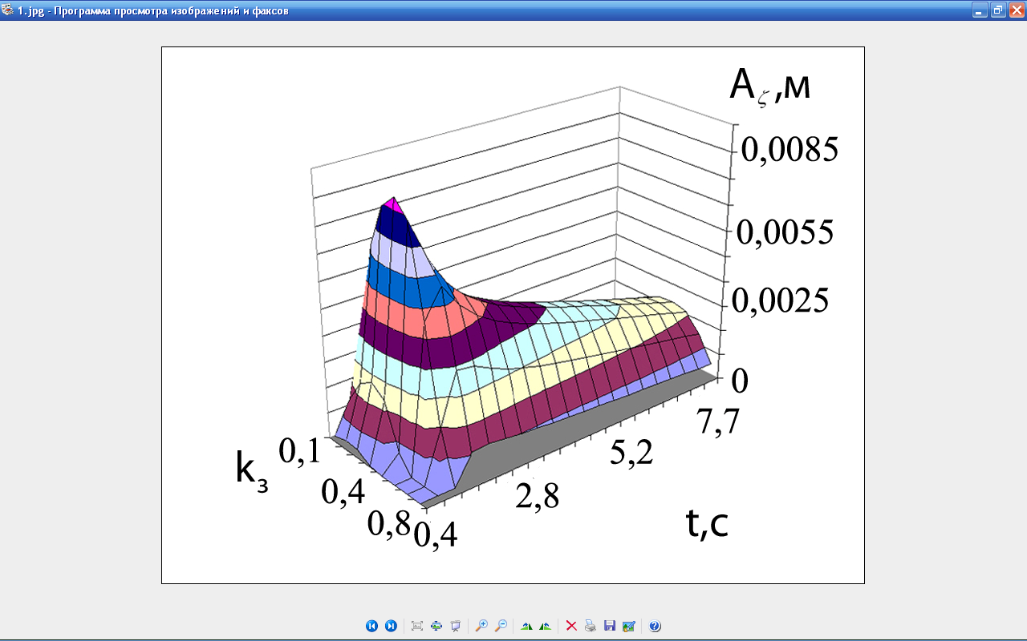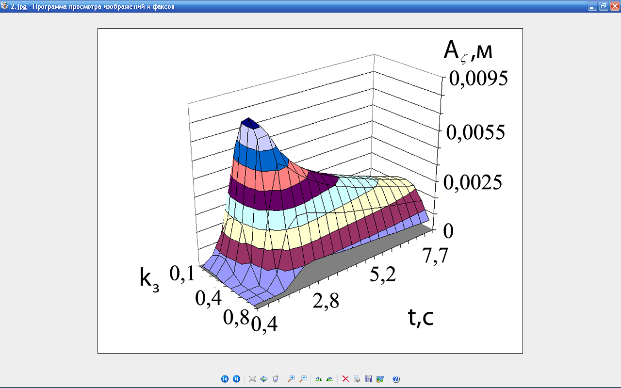
ω=52,3 рад/с ω=73,3 рад/с

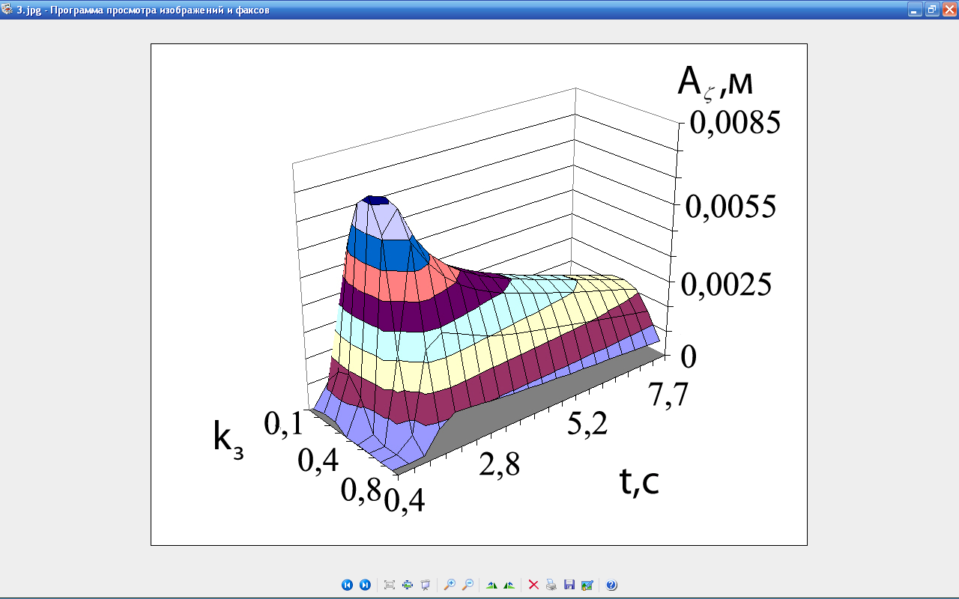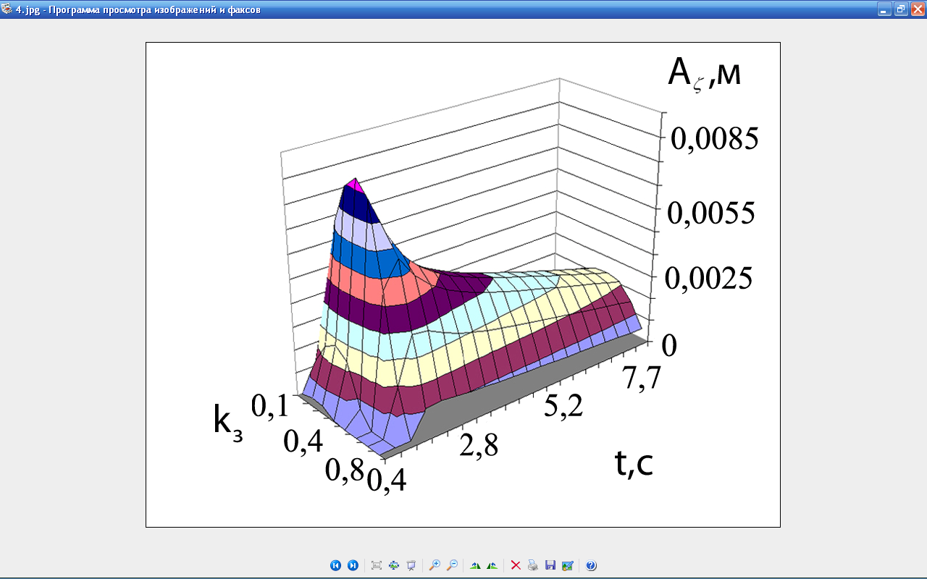
ω=94,2 рад/с ω=104,7 рад/с

Рис.1. Зависимость амплитуд колебаний А_{ζ} подвесной части при различном коэффициенте загрузки k_{з} и частоте вращения барабана ω
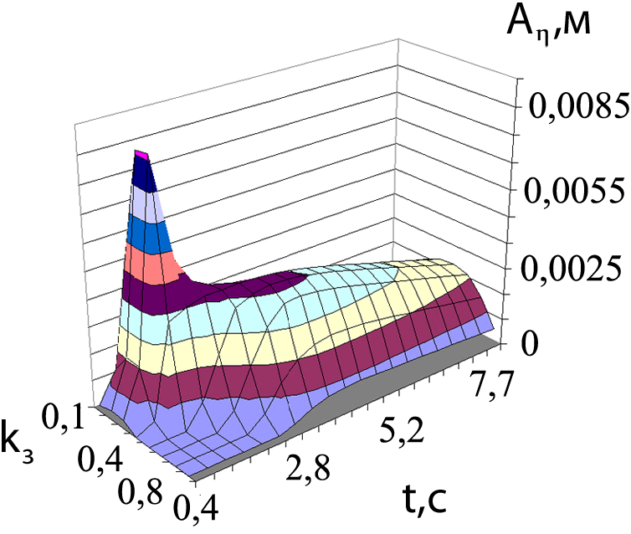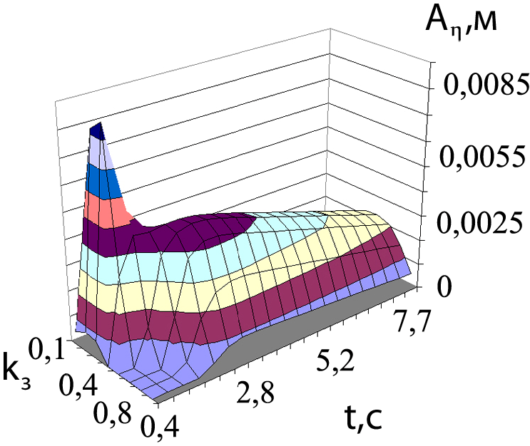
ω=52,3 рад/с ω=73,3 рад/с

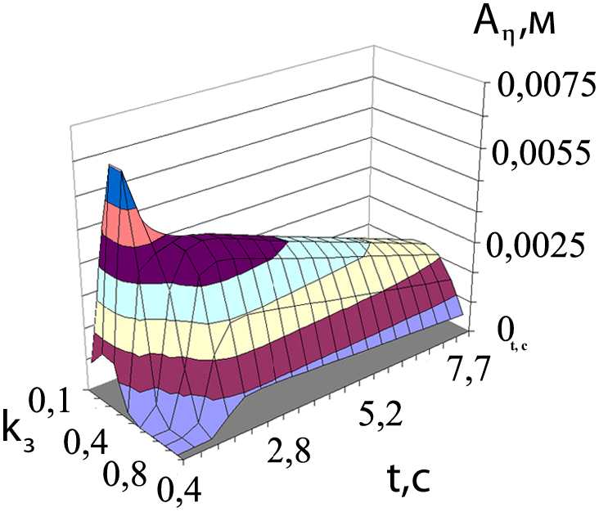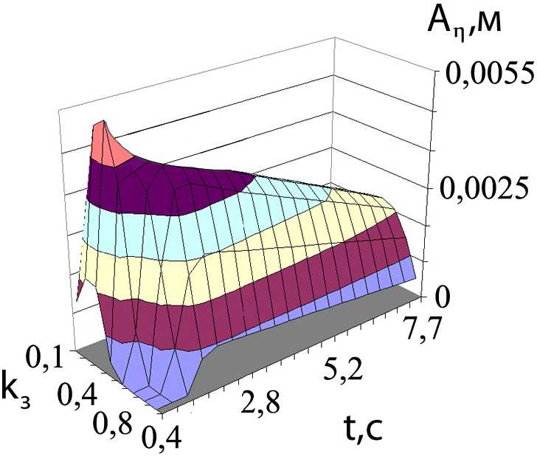
ω=94,2 рад/с ω=104,7 рад/с

Рис.2. Зависимость амплитуд колебаний А_{η} подвесной части при различном коэффициенте загрузки k_{з} и частоте вращения барабана ω

Анализ полученных зависимостей позволил сделать следующие выводы.
При увеличении загрузочной массы изделий m_{бо} от 0,4 до 3,2 кг (коэффициента загрузки k_{з}=0,11…0,9) зависимости амплитуд колебаний подвесной части при всех частотах вращения барабана в период отжима имеют локальный максимум в области значений массы изделий m_{бо}=1,6 кг, то есть, в области их средней величины, составляющих от номинальной загрузки 50 % и соответствующих коэффициенту загрузки k_{з}=0,45.
Повышение значений амплитуд колебаний по вертикальной оси на 51…56 % и по горизонтальной оси на 31…55 % на участке от 0,4 до 1,6 кг (коэффициент загрузки k_{з}=0,11…0,45) обусловливается ростом массы изделий m_{бо} и соответственно коэффициента загрузки k_{з}. В свою очередь, уменьшение значений эксцентриситета r_{е} на данном участке не является решающим. На участке от 1,6 до 3,2 кг (коэффициент загрузки k_{з}=0,45…0,9), на котором происходит снижение амплитуд колебаний по вертикальной оси на 85…88 % и по горизонтальной оси на 81…82 %, рост массы изделий m_{бо} и соответственно коэффициента загрузки k_{з} не оказывает решающего влияния на поведение рассматриваемых зависимостей, при этом снижение значений амплитуд колебаний на данном участке обуславливается уменьшением значений эксцентриситета r_{е}.
Особенностью полученных зависимостей амплитуд колебаний является то, что начиная со значений коэффициента загрузки k_{з}=0,5 и выше на начальных участках разгона барабана (τ_{р} до 2,4 с) наблюдаются зоны с нулевым значением амплитуд колебаний. Это объясняется совпадением центра масс изделий и оси вращения барабана при его загрузке, соответствующей k_{з}>0,5, в условиях действия незначительных центробежных сил.

Библиографический список

- Вибрация в механизмах и машинах: тр. МВТУ / Под ред. К.В. Фролова и В.А. Никонова – М.: МВТУ, 1988. – Nº504. – 69 с.
- Ивович, И.А. Защита от вибрации в машиностроении / И.А. Ивович, В.Я. Онищенко. – М.: Машиностроение, 1990. – 272 с.
- Алехин, С.Н. Теоретические и экспериментальные исследования динамики стиральных машин барабанного типа: дис. …канд. техн. наук: 05.02.13 / С.Н. Алехин. − М., 2000. − 290 с.
- Вибрации в технике: справочник в 6-ти томах. Т.1.Колебания линейных систем. – М.: Машиностроение, 1978. – 424 с.
- Свешников, А.А. Прикладные методы теории случайных функций / А.А. Свешников. – М.: Наука, 1968. – 449 с.
- Алехин С.Н., Фетисов И.В., Фетисов В.Г., Алехин А.С., Кузнецов А.Е. Метод расчета эксцентриситета центра масс текстильных изделий при центробежном отжиме в стиральных машинах барабанного типа // Человек и общество: на рубеже тысячелетий: материалы международной научной конференции / под общей ред. проф. О.И. Кирикова.– Выпуск 51.– Воронеж: ВГПУ, 2011.– 398 с.– С.350-366.
- Набережных, А.И. Бытовые стиральные машины: учеб. пособие / А.И. Набережных, Л.В. Сумзина. – М.: Изд-во МГУС, 2000. – 176 с.

